
Contrà Lampertico, 16 -Vicenza tel. 0444/506361 cell. 3401195355
circolovicenza.unicredit@gmail.com circolovicenza.unicredit.it
SEZIONE DI BASSANO DEL GRAPPA Circolare n. 92/bis

Di castello in castello (bis)
“Casteo de sora” con MOSTRA di VAN GOGH a MAROSTICA

DOMENICA 05 GENNAIO 2025 ore 09.15

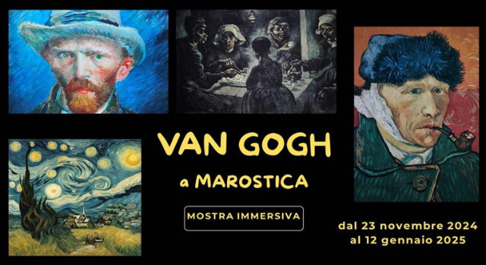

VISITA GUIDATA CENTRO STORICO+ “DOMO DE MAROSTEGA” + PASSEGGIATA AL “PIGROTTO” e CASTELLO SUPERIORE + VISITA ALLA MOSTRA IMMERSIVA RECITATA DI VINCENT VAN GOGH + PRANZO IN CENTRO + VISITA GUIDATA AL CASTELLO INFERIORE E SALITA SULLE MURA CON MOSTRA DEI COSTUMI DELLA PARTITA A SCACCHI VIVENTI+CIOCCOLATA CALDA/VIN BRULE’.

MAROSTICA ci attende bella e addobbata per le festività per una unica ed “immersiva” mostra multimediale su VINCENT VAN GOGH, con letture drammatizzate, nelle sale appena restaurate del Castello Superiore.

La passeggiata guidata sarà di oltre 2 ore fino al Castello Superiore, da dove si gode una splendida vista sulla città murata, sulla pianura, sul Grappa e Altopiano di Asiago.

Scopriremo nella rocca la vita e le opere del grande Vincent Van Gogh in un allestimento moderno e molto coinvolgente.

Con la guida e gli aneddoti del nostro referente organizzatore, marosticense doc, scopriremo “El Domo” fuori le mura per poi risalire il sentiero dei frati di Valdibotte, fino alla grande scultura di “PIGROTTO”, opera della compianta giovane artista locale Elena Xausa, e al colle Pauso con la grande croce sui ruderi del Castello di Ezzelino il Tiranno, per poi salire sul colle Pausolino alla mostra di VAN GOGH nel Castello Superiore.

Dopo la coinvolgente mostra scenderemo il sentiero dei Carmini dentro le mura alla chiesa di San Antonio Abate, con pala d’altare di Jacopo da Ponte, per il meritato pranzo in centro presso la trattoria “LA CAISSA” (piatto unico con bis di primi, carne con verdure acqua dolce caffè, euro 20,00 a testa da pagare in loco).

Verso le 14.30, per la famosa Piazza degli Scacchi, entreremo nel Castello Inferiore per visitare la rinnovata Mostra dei Costumi della Partita a Scacchi a Personaggi Viventi ed il massiccio Torrione di guardia che da 34 metri domina la ridente cittadina scaligera. Concluderemo la bella giornata insieme con un buon vin brulè o cioccolata calda “on ice” sotto il grande Albero di Natale circondato da 500 mq. di pista da pattinaggio su ghiaccio dove i nostri ragazzi potranno divertirsi in allegria.

Nuova data Domenica 05 GENNAIO 2025 alle ore 09.15 a MAROSTICA di fronte a PORTA BREGANZE (porta ovest a sinistra guardando il colle, e vicino park gratuito ex ospedale) con caffè tè e merenda di benvenuto a cura del CIRCOLO, con scarpe da passeggio o ginnastica per un percorso facile ma ciotoloso e pendente;
NB:in caso di maltempo saliremo comodamente in auto alla mostra.

ISCRIZIONI entro Giovedì 2 gennaio 2025 (posti limitati!) con 10 euro a testa (guida+ mostra Van Gogh+mostra costumi+merenda+brulè - GRATIS ragazzi fino ai 10 anni).
via e-mail con il modulo in calce a circolovicenza.unicredit@gmail.com
e per conoscenza al referente del Circolo Corrado Bordignon cell.wapp. 331 2040454
corrado.bordignon@gmail.com

Vicenza, 30 novembre 2024 Il Circolo

Il sottoscritto/a ....................................................................................socio Eff. / Aggr./Fam...................
iscrive sè stesso e i seguenti familiari (pure regolarmente iscritti al Circolo) alla mostra e visita guidata
“VAN GOGH a MAROSTICA” con pranzo di DOMENICA 05 GENNAIO 2025 ed autorizza
l’addebito di euro..................... sul conto corrente indicato in mandato SDD.

.......................................................................... .......................................................................

............................................................................. .......................................................................

e-mail...................................................................................... cellulare..................................................

Data.................... Firma....................................................

PRIVACY: Avendo preso atto dell’informativa fornitami da UniCredit Circolo Vicenza sui contenuti, diritti e doveri sanciti dal Regolamento Europeo (UE / 2016/679) in tema di protezione dati, informativa comunque sempre consultabile sul sito del Circolo stesso (unicreditcircolovicenza.it) consento a UniCredit Circolo Vicenza di trattare i miei dati per l’organizzazione ed erogazione dei servizi richiesti in questa circolare.

Firma …………………………………………

RESPONSABILITA’: Il partecipante è consapevole che la sua partecipazione (e quella dei propri familiari) alle manifestazioni del Circolo Vicenza o ad attività patrocinate dal Circolo, avviene a suo rischio e pericolo e sotto la propria responsabilità. È consapevole altresì di sollevare il Circolo Vicenza, l’organizzazione, i suoi rappresentanti ed aiutanti, le autorità e le altre persone collegate con l’organizzazione delle manifestazioni, da ogni e qualsiasi responsabilità per danni e inconvenienti che a lui derivassero o derivassero a terzi, o a cose di terzi, per effetto della sua partecipazione alle attività istituzionali, rinunciando a priori a qualsiasi rivalsa e ad ogni ricorso ad autorità non considerate dalle vigenti norme.

Firma …………………………………………

LIBERATORIA/AUTORIZZAZIONE PER LA PUBBLICAZIONE DI FOTO: A titolo gratuito, senza limiti di tempo, anche ai sensi degli artt. 10 e 320 cod.civ. e degli artt. 96 e 97legge 22.4.1941, n. 633, Legge sul diritto d’autore, alla pubblicazione delle proprie immagini sul sito internet di UniCredit Circolo Vicenza, nonché autorizza la conservazione delle foto e dei video stessi negli archivi informatici di UniCredit Circolo Vicenza e prende atto che la finalità di tali pubblicazioni sono meramente di carattere informativo ed eventualmente promozionale.

Firma …………………………………………

